Manual Técnico
Arquitectura, código fuente y operación de LoanSoft

Equipo de Ingeniería de Software · LoanSoft
LoanSoft · Sistema de Gestión de Préstamos
28 de septiembre de 2026

Versión 1.0
Dirigido a desarrolladores, integradores y responsables de infraestructura

Resumen
Este manual describe la arquitectura de LoanSoft tal como está implementada: frontend Nuxt 4, backend FastAPI, base de datos relacional y procesos programados. Documenta la estructura de directorios, las decisiones de diseño, los contratos de servicio, la configuración de entorno, los procedimientos de verificación y la deuda técnica detectada, con la evidencia de archivo y línea que permite localizar cada hallazgo. Su propósito es que un desarrollador nuevo pueda comprender, ejecutar y modificar el sistema sin necesidad de conocimiento previo del proyecto.

1. Introducción
LoanSoft se implementa como una aplicación de dos capas separadas por una interfaz REST: el frontend se encarga de la experiencia de uso y de la tolerancia a fallos de red, y el backend concentra la lógica financiera, la seguridad y la persistencia. Esta separación es deliberada: los cálculos monetarios solo se ejecutan en el servidor para que exista un único criterio de verdad.

1.1 Público y alcance
El manual está dirigido a perfiles técnicos. No describe el uso cotidiano de las pantallas, que se documenta en el manual de usuario, sino cómo está construido el producto, cómo se ejecuta en desarrollo y producción, cómo se verifica su correcto funcionamiento y qué aspectos del código requieren atención antes de una entrega.

1.2 Convenciones del documento
Las rutas de archivo se expresan con la forma app/pages/prestamos/index.vue para el frontend y app/routes/prestamo.py para el backend. Cuando un hallazgo se acompaña de evidencia, se cita el archivo y la línea aproximada, de modo que pueda reproducirse localmente. Los comandos aparecen en bloques de texto independientes para poder copiarlos sin procesar el resto del contenido.

2. Arquitectura general
El sistema se organiza en tres niveles: una capa de acceso donde el usuario interactúa, un núcleo de servicios que ejecuta el negocio y una capa de persistencia que conserva los datos. Entre la capa de acceso y el núcleo existe una API REST que es el único camino de entrada a la lógica de negocio; no hay acceso directo a la base de datos desde el navegador.
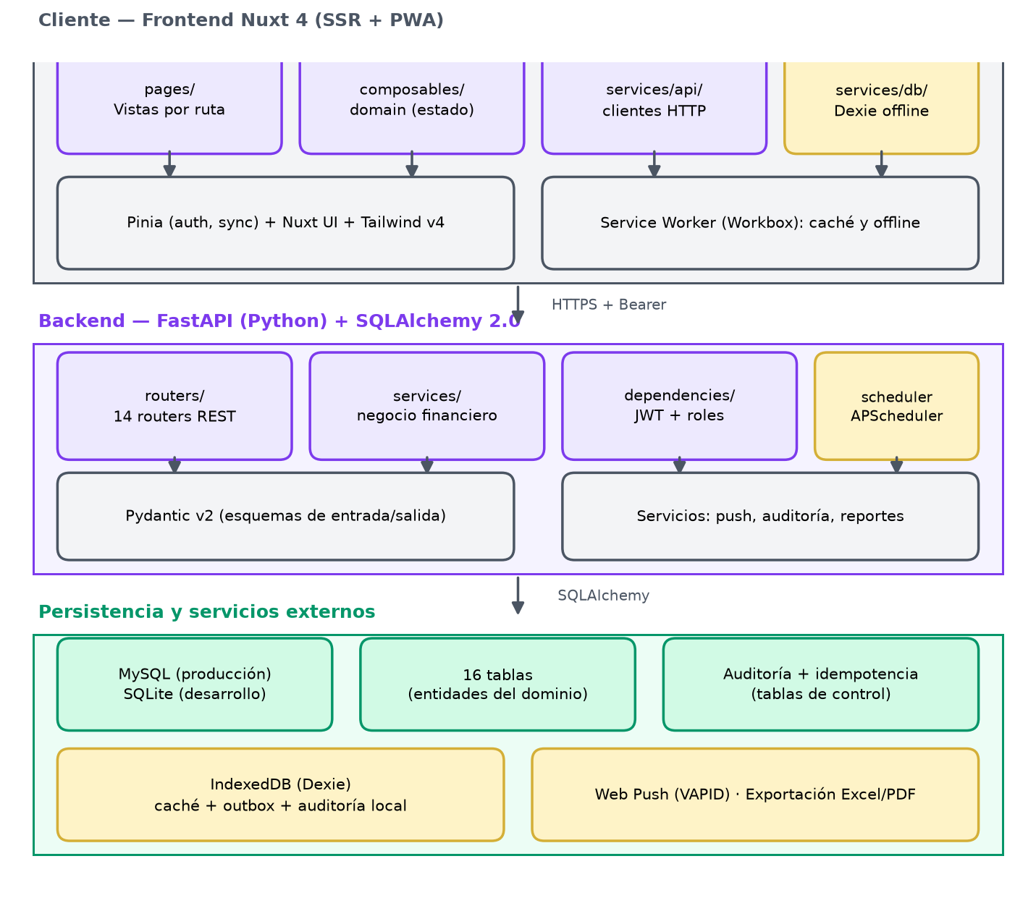
Figura 1 Arquitectura general de LoanSoft y flujo de comunicación entre capas.

2.1 Frontend
El frontend está construido con Nuxt 4 sobre Vue 3, con compilación en modo estricto de TypeScript. Organiza el código por capas: las vistas residen en app/pages, los componentes reutilizables en app/components, la orquestación de casos de uso en app/composables, el acceso a la API en app/services/api, el almacenamiento local en app/services/db y el estado compartido en app/stores.
La comunicación con el servidor se centraliza en un único cliente HTTP (useApi) que inyecta el token de acceso, renueva la sesión cuando expira, normaliza los errores y soporta descargas binarias. Ningún componente debe construir direcciones de servicio por su cuenta: todas pasan por los servicios de la capa services/api.
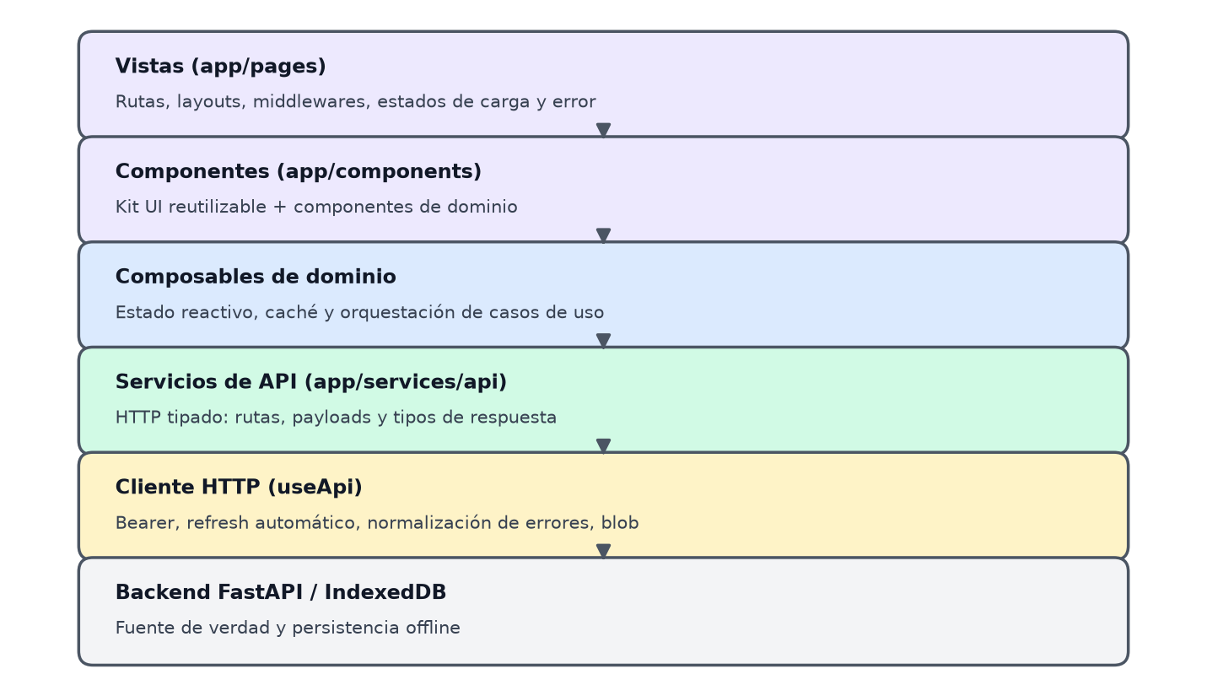
Figura 2 Capas del frontend y dependencia entre ellas.

2.2 Backend
El backend usa FastAPI con SQLAlchemy 2 y Pydantic 2. Cada dominio del negocio dispone de un router, un servicio y un esquema, siguiendo una estructura de paquetes tripartita: routes define las rutas y las dependencias, services implementa la lógica y schemas declara los contratos de entrada y salida. Las consultas paginadas se resuelven con la utilidad central de app/utils/pagination.py, que devuelve siempre la misma estructura con elementos, total, página y límite.
Al iniciar, la aplicación ejecuta dos tareas en su ciclo de vida: crea las tablas que falten y arranca el planificador de trabajos. Al apagar, detiene el planificador de forma ordenada. Esta secuencia está definida en app/main.py y garantiza que los procesos programados no queden huérfanos.

2.3 Modelo de datos
El modelo comprende 17 tablas organizadas en cuatro grupos: identidad y control (usuarios, tokens, auditoría, suscripciones push, configuración e idempotencia), catálogos (tipos de préstamo y tipos de pago), operación (clientes, préstamos, cuotas, pagos y moras) y contabilidad (capital y movimientos de capital). Las tablas de renovaciones y préstamos perdidos conservan el histórico de las decisiones de riesgo.
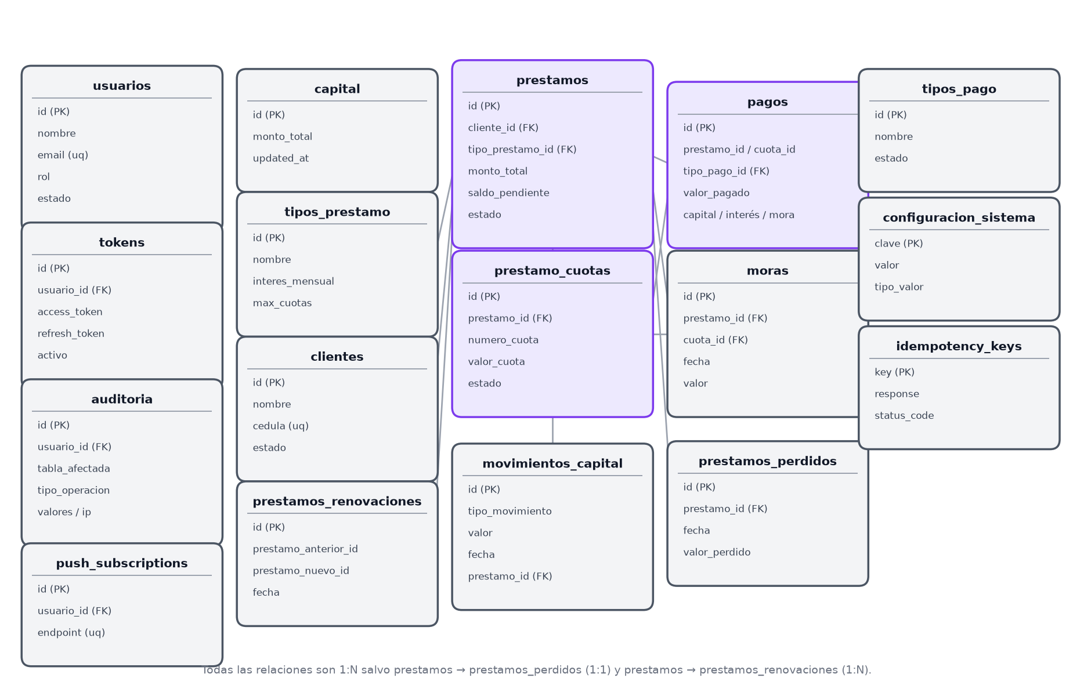
Figura 3 Entidades principales y relaciones entre tablas del modelo de datos.
El esquema no se gestiona con un migrador versionado: el arranque crea las tablas faltantes y aplica ajustes simples sobre la estructura existente. Esta decisión simplifica el arranque en desarrollo, pero obliga a implementar un plan de migración antes de evolucionar el modelo en producción.

2.4 Flujo de operaciones críticas
El ciclo del préstamo parte del registro del cliente, continúa con la creación del préstamo —que descuenta capital y genera cuotas— y avanza por el cobro hasta el cierre. Cada rama posterior (renovación, pérdida, reportes) se alimenta del mismo libro de movimientos.
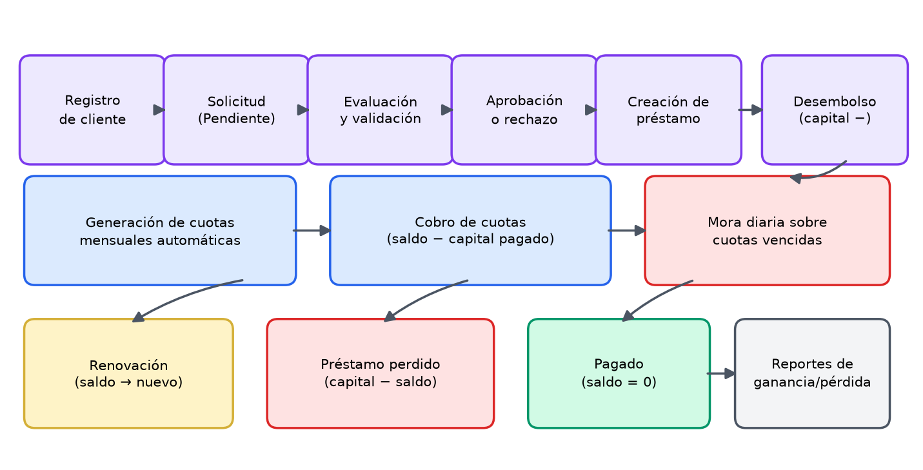
Figura 4 Ciclo completo de una operación de crédito en el sistema.
El cobro es la operación con más controles. El servidor valida el desglose contra el total, aplica el pago al saldo, suma el capital al fondo, actualiza el estado de la cuota y evalúa el cierre del préstamo dentro de una única transacción; si cualquiera de esos pasos falla, no queda ningún efecto parcial.
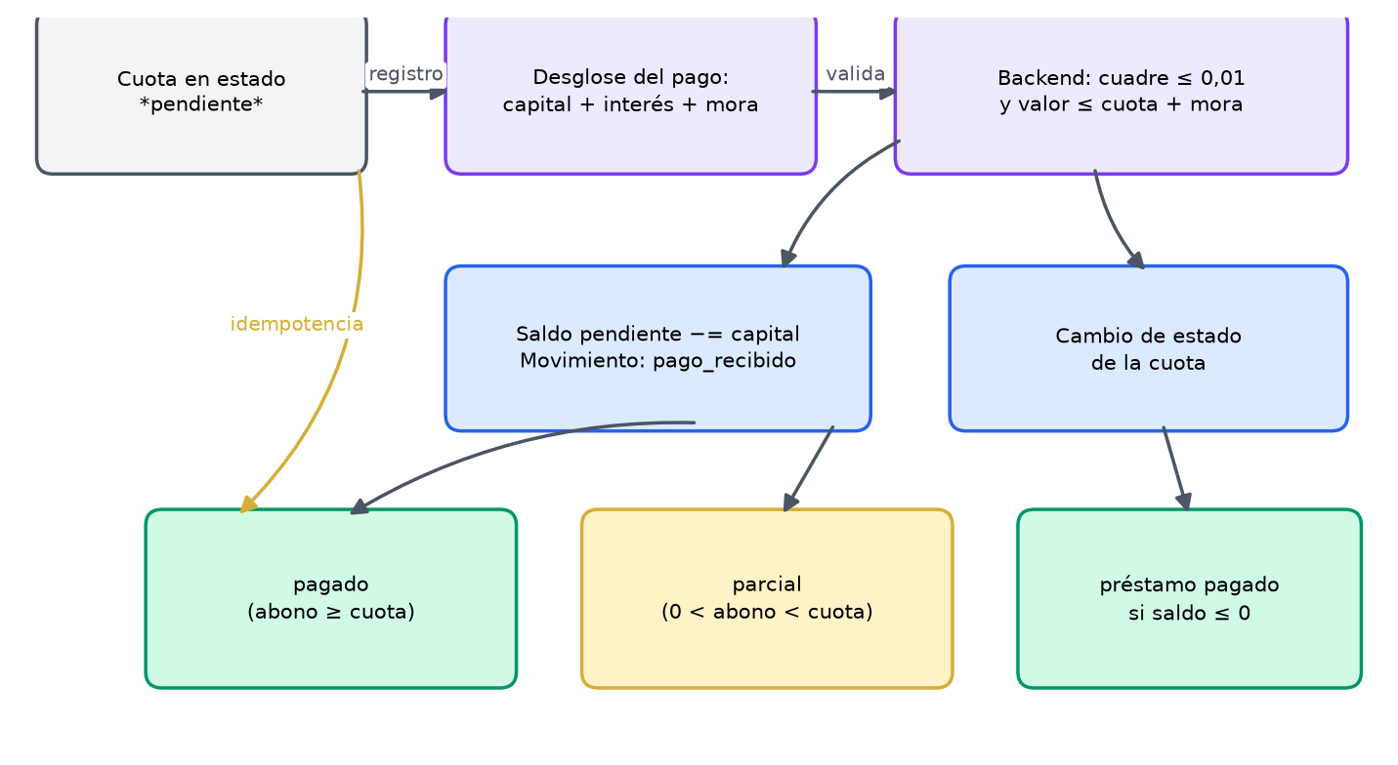
Figura 5 Secuencia de validación y efectos del registro de un pago.
Los estados del préstamo son terminales una vez alcanzados: un préstamo pagado, perdido o renovado no admite nuevas operaciones de cobro ni de riesgo.
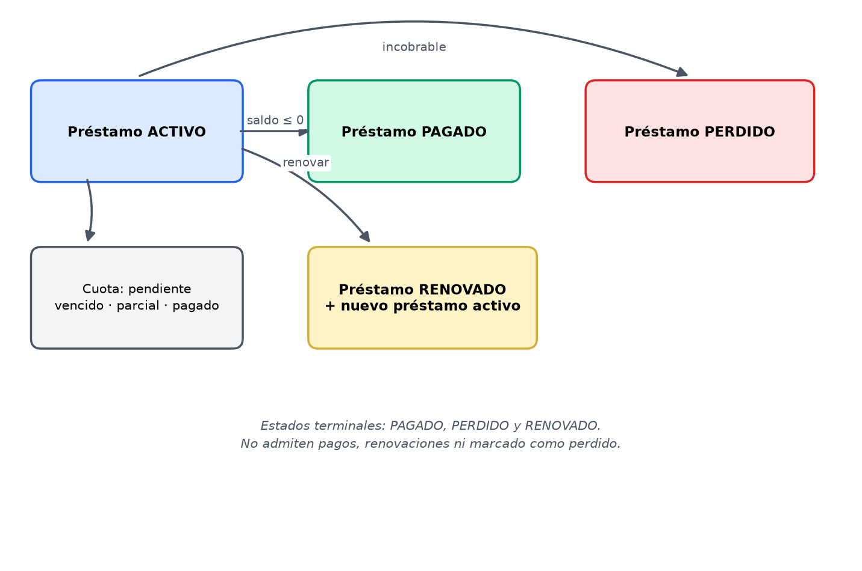
Figura 6 Máquina de estados del préstamo y transiciones permitidas.

3. Stack tecnológico
Las versiones están fijadas en los archivos de dependencias de cada capa. El frontend se instala con pnpm y el backend con pip a partir de su archivo de requisitos.
Tabla 1 Tecnologías del frontend
Tecnología | Versión declarada | Uso en el producto
Nuxt | 4.4.6 | Compilación, enrutado, renderizado en servidor y plugins.
Vue | 3 | Componentes reactivos y composición de interfaz.
TypeScript | 6.0.3 en estricto | Tipado de servicios, store y componentes.
Pinia | 4.0.2 | Estado global de sesión, sincronización y formato.
Nuxt UI | 4.8.1 | Kit de componentes de interfaz.
Tailwind CSS | 4.3.0 | Sistema de diseño y utilidades de estilo.
Zod | 4.4.3 | Validación de formularios en cliente.
Dexie | 4.4.6 | Acceso a IndexedDB para almacenamiento local.
Vite PWA | 1.1.1 | Manifest, service worker y caché offline.
Vitest | 4.1.10 | Pruebas unitarias.
ESLint | 10.4.1 | Análisis de estilo y calidad de código.

Tabla 2 Tecnologías del backend
Tecnología | Versión declarada | Uso en el producto
FastAPI | 0.135.1 | API REST, validación de esquemas y documentación automática.
SQLAlchemy | 2.0.48 | Acceso a datos y mapeo objeto-relacional.
Pydantic | 2.12.5 | Contratos de entrada y salida de datos.
PyMySQL | 1.1.2 | Conector de MySQL para producción.
bcrypt / passlib | 4.0.1 | Cifrado de contraseñas.
PyJWT / jwcrypto | última compatible | Firmado de tokens de acceso y refresco.
APScheduler | última compatible | Trabajos programados de moras y avisos.
pywebpush / py-vapid | última compatible | Envío de notificaciones web push.
openpyxl / reportlab | última compatible | Exportación de reportes a Excel y PDF.
Uvicorn | 0.42.0 | Servidor ASGI de ejecución.

4. Estructura del proyecto
El repositorio del frontend organiza el código por responsabilidad y reserva dos áreas especiales: shared/types para los contratos de datos compartidos entre vistas y servicios, y tests para las pruebas unitarias.
Tabla 3 Estructura de directorios del frontend
Directorio | Contenido | Regla de dependencia
app/pages | 15 vistas organizadas por ruta, incluidas login, perfil, clientes, préstamos, pagos, moras, cobranza, capital, reportes, usuarios y catálogos. | Puede usar composables y componentes; no llama a la API de forma directa.
app/components | 31 componentes: kit de interfaz, diálogos y componentes de dominio. | Recibe datos por propiedades y emite eventos.
app/composables | 17 composables: cliente HTTP, formateadores, notificaciones, offline, onboarding, push, instalación, atajos y composables de dominio por módulo. | Orquesta servicios y estado; no conoce rutas de la API.
app/services/api | 12 servicios: auth, clientes, préstamos, pagos, moras, capital, tipos, usuarios, reportes, push, extractos y onboarding. | Única capa que conoce las direcciones del backend.
app/services/db | 5 módulos: base de datos local, repositorio, cola de salida, auditoría local y cobranza offline. | Persistencia local en IndexedDB.
app/stores | 3 stores: sesión, sincronización y vista. | Estado global con Pinia.
app/middleware | 3 middlewares: auth, guest y admin. | Protección de rutas entre cliente y servidor.
shared/types | 19 archivos de tipos compartidos entre vistas y servicios. | Fuente única de formas de datos.
tests/unit | 3 suites: cálculo de préstamos, fechas y formato monetario. | Se ejecutan con Vitest.

El backend replica la misma idea con una separación por capas: routes para la interfaz HTTP, services para la lógica, schemas para los contratos, models para las entidades y utils para utilidades transversales como la paginación. app/core concentra la configuración y la seguridad, y app/dependencies las dependencias de autenticación y autorización.
Tabla 4 Estructura de directorios del backend
Directorio | Contenido | Regla de dependencia
app/routes | 14 routers: autenticación, usuarios, clientes, tipos, capital, préstamos, pagos, moras, reportes, auditoría, notificaciones, push y tablero. | Resuelve parámetros y delega en servicios.
app/services | 17 módulos: lógica de negocio por dominio más planificador y push. | Única capa que modifica datos.
app/schemas | Esquemas Pydantic de entrada, salida y paginación. | Validan y documentan los contratos.
app/models | 17 entidades que mapean las tablas de la base de datos. | Sin dependencias de la API.
app/utils | Paginación y utilidades comunes. | Sin estado.
app/core | Configuración y primitivas de seguridad. | Sin dependencias de dominio.
app/dependencies | Dependencias de sesión y rol. | Usadas por los routers.

5. Interfaz de servicios
El backend publica 14 routers bajo un único prefijo de versión heredado de la raíz de la API. Todos los endpoints devuelven JSON y utilizan los códigos de estado estándar: creación con 200 u 201, validación con 400, credenciales inválidas con 401, autorización insuficiente con 403 y recurso inexistente con 404.
Tabla 5 Routers publicados por el backend
Prefijo | Operaciones principales | Observaciones
/auth | login, refresh, logout, me, change-password, forgot-password, reset-password | Emite par de tokens y gestiona su revocación.
/usuarios | CRUD de cuentas con rol y estado | Restringido a administración.
/clientes | alta, listado paginado con búsqueda, detalle, edición y baja | Soporta búsqueda libre por nombre, cédula o teléfono.
/tipo_prestamo | CRUD del catálogo de tipos de préstamo | Interés mensual y máximo de cuotas.
/tipo_pago | CRUD del catálogo de medios de pago | Se usa al registrar cobros.
/capital | consulta de capital, creación y listado de movimientos | El listado de movimientos está paginado.
/prestamos | alta, listado paginado, detalle, renovar, marcar_perdido, ajustar-capital | Centraliza las transiciones de estado.
/pagos | registro de pagos con idempotencia y listado paginado | Devuelve la estructura paginada estándar.
/mora | listado paginado de moras y procesamiento manual | Prefijo singular; no hay rutas por préstamo.
/reportes | ganancias, perdidas, cartera, cobranza y exportación a Excel y PDF | Aceptan rango de fechas.
/auditoria | listado por usuario, tabla y tipo de operación | Permite reconstruir operaciones sensibles.
/notificacion | subscribe y unsubscribe de suscripciones push | Guarda el endpoint del navegador.
/push | envío de notificaciones y prueba de envío | Requiere llaves VAPID configuradas.
/dashboard | resumen consolidado del tablero | No aprovechado por el frontend.

5.1 Contrato de paginación
Todos los listados que manejan colecciones devuelven la misma estructura: colección de elementos, total de registros, número de página actual y tamaño de página. El servidor interpreta los parámetros como número de página y límite, con página mínima de uno y límite mínimo de uno. Esta uniformidad es deliberada y responde al requerimiento de consistencia de listados.
El punto débil está en el cliente: los servicios de clientes, pagos y moras envían un parámetro de desplazamiento que el servidor ignora, de modo que la petición siempre resuelve la primera página. Los servicios de capital, préstamos y usuarios sí envían número de página y funcionan como se espera. Unificar el parámetro en la capa de servicios es una corrección de alcance reducido con impacto directo en la usabilidad.

5.2 Idempotencia
El registro de pagos soporta claves de idempotencia: la primera petición con una clave se procesa y su respuesta queda almacenada; cualquier repetición con la misma clave devuelve la respuesta original, y una repetición con un cuerpo distinto se rechaza con conflicto. Este mecanismo protege ante dobles envíos y reintentos automáticos del cliente.

5.3 Manejo de errores
Los servicios del backend responden con un cuerpo de error que incluye el detalle legible de la causa. El cliente HTTP del frontend normaliza esos cuerpos a un formato único con mensaje amigable, de modo que las pantallas muestren siempre un texto comprensible sin condicionales por cada endpoint.

6. Seguridad
La estrategia de seguridad combina cifrado de credenciales, tokens firmados y envueltos, autorización por rol en servidor y registro de auditoría. La principal debilidad no está en el servidor sino en el cliente, donde los middlewares de protección no están activos.
Tabla 6 Controles de seguridad implementados
Control | Implementación | Ubicación
Cifrado de contraseñas | Hash con bcrypt y doce rondas de coste. | app/core/security.py
Firma de tokens | Algoritmo HS256 con vencimiento de 60 minutos para acceso y 7 días para refresco. | app/core/security.py
Protección de los tokens | El token firmado se envuelve con un cifrado de contenido A256KW y A256CBC-HS512 antes de emitirse. | app/core/security.py
Revocación | Los tokens se persisten con un indicador de actividad que permite cerrar la sesión en servidor. | app/services/auth.py
Autorización | Dependencias de sesión y rol aplicadas en los routers sensibles. | app/dependencies
Auditoría | Registro de operaciones sobre préstamos, pagos, capital y moras con autor, valores y origen. | app/services/auditoria.py
CORS | Lista explícita de orígenes permitidos, ampliable con variable de entorno. | app/main.py
Validación de entrada | Esquemas Pydantic en todos los puntos de entrada. | app/schemas
Protección de rutas del cliente | Middlewares auth y admin sin efecto: la protección de auth está deshabilitada y admin solo comprueba una cookie que no se crea. | app/middleware

Conviene subrayar que el control de acceso real es el del servidor: incluso con la interfaz abierta, un usuario sin rol no puede ejecutar operaciones restringidas. El riesgo residual de los middlewares inactivos es la exposición de la interfaz y de los datos que ella consulta con un token válido en el navegador.

7. Procesos programados
Un planificador de fondo ejecuta una tarea diaria a medianoche que encadena dos operaciones: el cálculo de moras y el envío de recordatorios de vencimiento. La tarea tiene una ventana de tolerancia de una hora, de modo que un apagón momentáneo no la pierde, y registra en consola el resultado de cada ejecución.
Tabla 7 Trabajos programados
Trabajo | Frecuencia | Efecto | Manejo de fallos
Procesamiento de moras | Diario a las 00:00 | Genera la mora de las cuotas vencidas aplicando la tasa y los días de gracia configurados. | Una falla no detiene el planificador y se reintenta en la siguiente ejecución.
Recordatorios de vencimiento | Diario a las 00:00 | Envía avisos push a los administradores activos sobre cuotas que vencen en tres días y en un día. | Se omiten los destinatarios sin suscripción válida.
Procesamiento manual de moras | Bajo demanda | Ejecuta el mismo cálculo desde la interfaz administrativa. | Restringido a administradores; devuelve total de moras generadas.

El planificador se detiene de forma ordenada cuando la aplicación se apaga, evitando ejecuciones a medias. Como el cálculo depende de la hora del servidor, cualquier desfase de zona horaria desplaza la generación de moras y debe controlarse en el despliegue.

8. Configuración y variables de entorno
El backend carga su configuración desde un archivo de variables mediante ajustes tipados: si falta una variable obligatoria, el servidor no arranca. El frontend, en cambio, solo expone la dirección de la API como configuración pública y el resto se resuelve en compilación.
Tabla 8 Variables de entorno del backend
Variable | Obligatoria | Función
SECRET_KEY | Sí | Secreto para firmar los tokens de acceso y refresco.
DATABASE_URL | Sí | Cadena de conexión a la base de datos; en desarrollo se usa SQLite.
ENCRYPTION_KEY | Sí | Semilla para derivar la clave que envuelve los tokens.
FRONTEND_URL | No | Origen del cliente admitido en CORS (por defecto el puerto 3000).
VAPID_PUBLIC_KEY | Sí | Llave pública del servicio de notificaciones push.
VAPID_PRIVATE_KEY | Sí | Llave privada del servicio de notificaciones push.
VAPID_CLAIM_EMAIL | No | Correo de contacto declarado en las llaves push.

Tabla 9 Configuración del frontend
Clave | Origen | Función
NUXT_PUBLIC_API_BASE | Variable de entorno | Dirección base del backend; por defecto el servidor local en el puerto 8000.
typescript.strict | nuxt.config.ts | Compilación en modo estricto.
pwa.manifest | nuxt.config.ts | Nombre, colores, idioma e iconos de la aplicación instalable.
pwa.workbox | nuxt.config.ts | Políticas de caché de recursos y respuestas de la API.
eslint.config | nuxt.config.ts | Reglas de estilo, entre ellas la ausencia de coma final.

Existe un desajuste de configuración que debe corregirse antes de publicar: las reglas de caché del service worker apuntan a la dirección local del backend y no a la dirección efectiva del entorno, por lo que en producción las respuestas de la API no se cachean como se espera.

9. Desarrollo, verificación y calidad
El frontend expone comandos estándar para desarrollo, compilación y verificación. El backend se ejecuta con un servidor ASGI y no incluye una batería automatizada de pruebas propia; la verificación del servidor se realiza hoy mediante la documentación interactiva y las pruebas de integración manuales.
Tabla 10 Comandos de trabajo
Ámbito | Comando | Propósito
Frontend | pnpm install | Instala las dependencias fijadas.
Frontend | pnpm dev | Arranca el servidor de desarrollo con recarga.
Frontend | pnpm build | Compila la aplicación para producción.
Frontend | pnpm lint | Verifica el estilo del código.
Frontend | pnpm typecheck | Comprueba los tipos en modo estricto.
Frontend | pnpm test | Ejecuta las pruebas unitarias con Vitest.
Backend | uvicorn app.main:app --reload | Arranca la API con recarga automática.
Backend | pip install -r requirements.txt | Instala las dependencias del servidor.
Documentación | python _build/gen_srs.py | Regenera los documentos Word del repositorio.

La verificación automatizada actual cubre tres suites unitarias del frontend: cálculo financiero de préstamos, manejo de fechas y formato monetario. No existen pruebas de extremo a extremo ni pruebas del backend, y no hay integración continua que ejecute la verificación antes de fusionar cambios. Estas carencias son el primer objetivo de la fase de estabilización.

9.1 Criterios de calidad del código
El código del frontend debe pasar lint y typecheck sin errores antes de fusionarse, y los cambios en servicios deben mantener los tipos compartidos sincronizados con los contratos del servidor. El backend debe conservar la atomicidad de las operaciones financieras: ninguna modificación puede dejar movimientos sin correspondencia en el capital.

10. Despliegue y operación
El proyecto no incluye todavía automatización de despliegue: no existen contenedores, orquestación ni pipelines de integración. El despliegue se realiza actualmente de forma manual y requiere los pasos siguientes.
1. Compilar el frontend con el comando de construcción y publicar la carpeta generada en un servidor estático detrás de HTTPS.
2. Instalar las dependencias del backend, definir las variables de entorno obligatorias y arrancar el servidor ASGI con un proceso supervisor.
3. Crear la base de datos de producción y verificar que el proceso de creación de tablas termina sin errores.
4. Configurar el respaldo de la base de datos y probar una restauración antes de operar.
5. Actualizar la dirección pública de la API en la configuración del frontend y verificar que la caché del service worker apunta al dominio publicado.
6. Comprobar que el planificador diario registra ejecuciones después del primer reinicio.
En la puesta en producción deben habilitarse además las cabeceras de seguridad y la política de contenidos, cuya ausencia está identificada como pendiente en el documento de requerimientos. La ausencia de integración continua obliga a ejecutar a mano las verificaciones de estilo, tipos y pruebas antes de cada publicación.

11. Deuda técnica y hallazgos
El análisis del código identificó los siguientes hallazgos, ordenados por impacto en la operación. Cada uno incluye su ubicación y el efecto observable, de modo que pueda corregirse de forma aislada.
Tabla 11 Hallazgos prioritarios con evidencia en código
Hallazgo | Ubicación | Efecto | Corrección sugerida
Protección de rutas deshabilitada en el cliente | app/middleware/auth.ts | Las páginas que declaran el middleware de autenticación no redirigen al inicio de sesión. | Restablecer la validación de sesión y el refresco antes de navegar.
Middleware de administración sin verificación de rol | app/middleware/admin.ts | Comprueba una cookie que nunca se crea, por lo que las cinco páginas administrativas no son accesibles. | Leer la identidad del almacén de sesión y validar el rol real.
Rutas de moras desalineadas | app/services/api/mora.ts frente a app/routes/mora.py | El cliente invoca rutas con prefijo plural que el servidor no publica, por lo que el módulo devuelve recurso inexistente. | Unificar el prefijo y añadir las rutas por préstamo que el cliente espera.
Contrato de paginación inconsistente | app/services/api/clientes.ts, pago.ts y mora.ts | Envían desplazamiento en lugar de número de página y muestran siempre la primera página. | Usar el parámetro de página en toda la capa de servicios.
Tipo de respuesta incompatible en pagos | app/services/api/pago.ts | Se declara una lista plana mientras el servidor devuelve un objeto paginado, por lo que el historial redirige al detalle. | Alinear el tipo con la estructura paginada estándar.
Datos simulados en la importación de extractos | app/components/app/ImportExtractModal.vue | La pantalla devuelve resultados inventados en lugar de procesar el archivo cargado. | Implementar el procesamiento real o retirar la pantalla hasta que exista.
Almacenamiento local sin uso | app/services/db (outbox, repository, audit) | La operación offline y la auditoría local están construidas pero ninguna pantalla las activa. | Conectar la cola de salida a los servicios de escritura.
Suscripción push con variables sin definir | app/composables/usePushNotifications.ts | Lee claves de entorno de desarrollo que no existen, por lo que la suscripción no se registra. | Publicar las llaves como configuración pública y validar su presencia.
Caché fijada al servidor local | nuxt.config.ts (pwa.workbox.runtimeCaching) | Las reglas apuntan a la dirección local del backend en cualquier entorno. | Resolver la dirección desde la configuración pública.
Iconos del manifiesto inexistentes | public/icons | El manifiesto declara iconos que no están en el paquete, lo que afecta la instalación. | Añadir los recursos o ajustar el manifiesto.
Documentación del repositorio desactualizada | README.md | El archivo sigue siendo la presentación de la plantilla inicial y no describe el producto. | Reemplazarlo por el arranque real del proyecto.
Componente sin uso | app/components/Layout/Table.vue | No es utilizado por ninguna vista y genera confusión sobre el componente estándar de tablas. | Eliminarlo o integrarlo como componente oficial.
Pruebas limitadas | tests/unit (3 suites) | No hay cobertura del backend ni pruebas de integración ni de extremo a extremo. | Añadir pruebas de los servicios financieros y un flujo básico de extremo a extremo.
Sin integración continua ni despliegue automatizado | repositorio | Las verificaciones dependen de la disciplina manual antes de cada publicación. | Configurar un pipeline que ejecute lint, tipos, pruebas y compilación.

11.1 Riesgos financieros derivados del código
Más allá de los defectos de interfaz, hay tres riesgos económicos que conviene vigilar. El primero es la ausencia de reversión de pagos: una vez registrado un cobro, su corrección requiere intervención directa en la base de datos. El segundo es la falta de respaldo automatizado, que pone en riesgo el histórico de movimientos de capital. El tercero es la inexistencia de cabeceras de seguridad y cifrado forzado, que expone el canal de comunicación en despliegues mal configurados.

11.2 Arquitectura objetivo
El crecimiento previsto del producto apunta a una arquitectura de servicios acotados detrás de un punto de entrada único, con identidad, cartera, cobranza y reportes como unidades desplegables independientes y una capa de plataforma que aporta almacenamiento, caché y observabilidad. Esta meta es progresiva: el monolito actual bien delimitado es un punto de partida válido, y la extracción de servicios debe seguir al orden de valor: primero reportes, después cobranza y finalmente identidad.
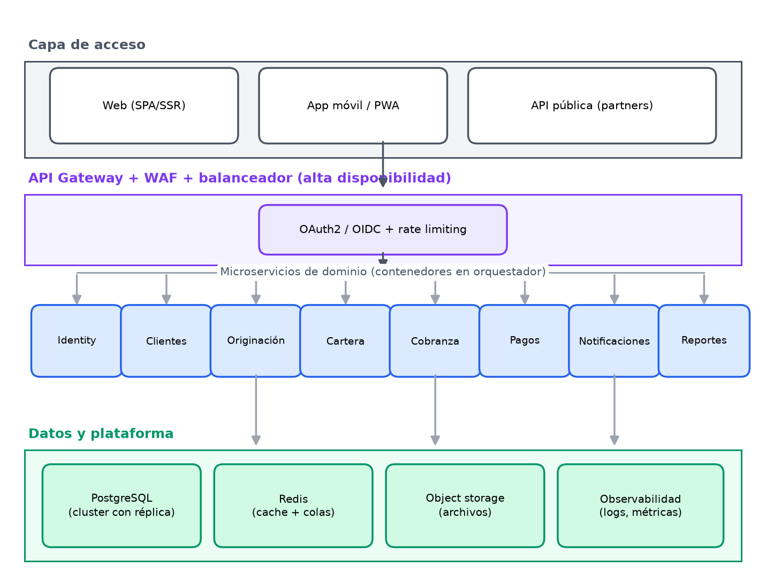
Figura 7 Arquitectura objetivo con servicios de dominio y plataforma transversal.

Referencias
Equipo de Ingeniería de Software. (2026). BLUEPRINT_LOANSOFT: alcance, fases y deuda del sistema LoanSoft. LoanSoft.
Equipo de Ingeniería de Software. (2026). PLAN_FRONTEND_NUXT4: stack técnico y requerimientos de backend B1 a B11. LoanSoft.
Equipo de Ingeniería de Software. (2026). BACKEND_ENDPOINTS: inventario de interfaces del servidor. LoanSoft.
FastAPI. (s. f.). FastAPI documentation. https://fastapi.tiangolo.com/
Nuxt. (s. f.). Nuxt 4 documentation. https://nuxt.com/
SQLAlchemy. (s. f.). SQLAlchemy 2.0 documentation. https://www.sqlalchemy.org/
Pydantic. (s. f.). Pydantic documentation. https://docs.pydantic.dev/

